МКОУ Жаровская основная школа имени М.М. Платова
Муниципальный конкурс методических и дидактических материалов «Авторские профориентационные наработки педагога»

Методическая разработка
классного часа по профориентации
для 3-4 класса «В мире профессий»

Классный руководитель 1-2 класса: Бодылев Д.С.

2021 г
Сценарий внеклассного мероприятия
по профориентации в начальной школе
Квест-игра «В мире профессий»

Пояснительная записка
Профориентационные игры являются эффективной формой профориентационной работы с учащимися.
Профессиональныйквест (англ. quest)- это игра профессиональной направленности. Участники квеста оказываются в ситуации, в которой перед ними стоит общая задача. Участникам игры предлагаются разные задания или ситуации профориентационной направленности. Каждый из участников получает индивидуальную роль в этой ситуации или выполняет коллективное задание.
Игровые методы профориентационной работы направлены на активизацию учащихся в профессиональном самоопределении. Игра связана с освоением социальных и профессиональных ролей, с выбором жизненного профессионального пути, так как во время игры подросток проигрывает социальные и профессиональные отношения взрослых.
Именно игровые методы оказываются своеобразным противовесом общепринятым стандартным формам профориентационной работы в школе, отличающимся не интересностью, заорганизованностью профориентационных мероприятий.
Участие в квесте даст возможность игрокам на практике отработать навыки профессий. В игре школьники получат новые знания о профессиях, познакомятся со специалистами данных профессий, приобретут коммуникативные навыки (эффективного общения в разных формах и условиях), умения продуктивно работать в команде, находить компромиссы для достижения общей цели.
Перед игрой участники делятся на три команды, состоящие из равного количества человек. В каждой команде выбирается капитан, у которого во время игры находится маршрутный лист. На листе указаны станция, место ее нахождения, порядок прохождения. Для каждой команды маршрут начинается с разных станций, чтобы избежать «пробок». План квеста и маршрутные листы прилагаются.
Паспорт мероприятия
Образовательное учреждение: МКОУ Жаровская основная школа имени М.М. Платова.
Учитель: Бодылев Денис Сергеевич
Класс:

Тема занятия: «Квест-игра «В мире профессий»»
Цель занятия: создание условий для формирования представлений о мире профессий, формирование коммуникативной компетентности учащихся.

Задачи занятия:
образовательные:
- формирование и закрепление первичных знаний о различных сферах и видах профессий.
развивающие:
-развивать познавательный интерес и творческую деятельность детей, развивать мотивы образовательной деятельности.
воспитательные:
-воспитывать уважительное и доброе отношение к людям разных профессий, воспитывать коммуникативные умения: слушать и слышать, работать в команде, сотрудничать, сопереживать другому.

Познавательные УУД: дополнение и расширение имеющихся знаний и представлений о мире профессий.
Коммуникативные УУД: умение обмениваться мнениями, слушать друг друга, строить понятные речевые высказывания; принимать другое мнение и позицию, допускать существование различных точек зрения.
Регулятивные УУД: решение учебной задачи; оценивание результата своих действий.
Личностные УУД: формирование ответственного отношения к учению, готовности и способности обучающихся к саморазвитию и самообразованию на основе мотивации к обучению и познанию, осознанному выбору ориентировки в мире профессий и профессиональных предпочтений, с учетом устойчивых познавательных интересов, а также на основе формирования уважительного отношения к труду, развития опыта участия в социально

Ожидаемые результаты:
- активизация процесса профессионального самоопределения;
- расширение представлений о различных сферах труда, мире профессий.

ФОПД: работа в группах.
Учебно-методическое и материально-техническое обеспечение: компьютер, проектор, презентация, рабочие листы, карточки с заданиями.

Образовательные технологии: игровая технология «Квест-игра»

Ход мероприятия
Деятельность учителя
При входе в класс каждый участник игры подходит к столу для регистрации, выбирает жетон определённого цвета (красный, синий или белый) – это будет определять принадлежность его к той или иной команде.
(на заставке презентация Слайд 1 Название игры)
Ведущий 1: Добрый день, дорогие друзья! Мы рады встрече с вами!
Ведущий 2: Мы рады приветствовать вас на квест-игре «В мире профессий». Рады видеть ваши весёлые улыбки, задорный взгляд… И. думаем, что сегодня у вас будет прекрасное настроение.
Ведущий 1: Ребята, не далек тот час, когда перед Вами станет выбор- какую профессию получить. Сейчас главным для вас является учеба, знания, которые вы получите – это база вашей дальнейшей жизни. Пришло время поразмыслить о выборе своей будущей профессии.
Ведущий 2:В вашем возрасте это сделать не легко. Помочь вам могут ваши учителя, старшие братья и сестры, друзья, люди, к мнению которых вы прислушиваетесь, которые служат вам примером.
Ведущий 1:Кто нужней и всех важней, какая профессия? Спорить можно долго.
Ведущий 2:В мире насчитывается около 40 тысяч разных профессий:
• важно суметь разобраться в этом многообразии;
• узнать, чем занимаются люди данной профессии;
• познакомиться какие качества необходимо вырабатывать для своей будущей профессии;
• учитывать собственные интересы и способности.
Выбор профессии – жизненно важный вопрос. Он сравнивается со вторым рождением.
Ведущий 1:Обдумать вопрос о будущей профессии - полезно. Это значит поставить себе много вопросов и найти правильный ответ.
Ведущий 2:Прекрасных профессий на свете огромное множество, и каждой профессии слава и честь.
Сегодня в ходе квест-игры «В мире профессий» мы отправимся в увлекательное путешествие. Вы посетите станции, где вас ждут интересные люди, сведения о разных профессиях и творческие задания.
Ведущий 1 Вы разделитесь на 2 команды. На каждой станции вы узнаете что-то новое о профессиях, а также сможете продемонстрировать свои знания, представления о сферах трудовой деятельности, принять участие в конкурсах и играх.
Ведущий 2: Таким образом, мы узнаем, кто из вас лучше всех ориентируется в многообразии мира профессий.
Ведущий 1: Ваша задача: пройти все станции, выполнив все задания.
Ведущий 2: Наша квест-игра, как и любая другая игра, имеет ряд правил.
1.Передвигаться от станции к станции можно, только взявшись за руки всей командой.
2.Активными должны быть все.
3. Не перепутайте порядок вашего движения!
4. Не консультируйтесь с членами других команд, не мешайте и не помогайте другим командам: идёт соревнование, и задача каждой команды – победить!
5. На выполнение всех заданий на каждой станции у вас 5 минут.
Ведущий 1: Мы всем вам желаем весело и интересно пройти все станции.
Ведущий 2: Выполняя задания, вы будете набирать призовые баллы, которые в конце игры подсчитаем.
Ведущий 1: Итак, чтобы отправиться в путь по станциям вам предстоит создать команды: каждая команда, (помощники делят участников на команды по цветам жетонов, который каждый получил при регистрации, собирая к табличке определённого цвета всех, выберет себе капитана, который получит маршрутный лист команды, где указаны станции квеста.
Ведущий 2: Итак, я попрошу построиться всем командам и представить своих капитанов.
Ведущий 1: А сейчас мы проверим, как вы знаете профессии. Вы будете зарабатывать баллы, выполняя определённые задания. Чем больше баллов вы заработаете, тем больше у вас шансов на победу.
1 Станция «Угадай профессию».
1) Кто пашет, сеет, хлеб убирает? (Хлебороб.)
2) Кто хлеб нам выпекает? (Пекарь.)
3) Кто лекарства отпускает? (Аптекарь.)
4) Одевает кто нас модно?
Кто костюм шьет выходной?
Всем известно — он… (портной).
5) К нам приходит с письмом прямо в дом — кто же он? (Почтальон.)
6) Вот на краешке с опаской он железо красит краской;
У него в руках ведро, сам расписан он пестро. (Маляр.)
7) Ночью, в полдень, на рассвете службу он несет в секрете,
На тропе, на берегу, преграждая путь врагу. (Пограничник.)
8) Он не летчик, не пилот, он ведет не самолет,
А огромную ракету. Дети, кто, скажите, это? (Космонавт.)
9) Попала соринка на лету в глаз красавцу-журавлю.
Ребята, к какому врачу обратиться журавлю? (К окулисту.)
10) Родилась сестренка Даша — радость наша, горе наше.
Хлеб не ест, плюется кашей,
К кому идти с сестренкой Дашей? (К педиатру.)
11) Сидит девица на железной птице,
Стрелы опускает, грузы поднимает. (Крановщица.)

12) Кто в дни болезней всех полезней
И лечит нас от всех болезней? (Доктор.)
Выступление Чаловской Полины

Заботливые руки.
И белые халаты -
В любое время суток
Врачи спешат куда-то.
И взрослые, и дети
Прекрасно понимают:
Профессии на свете
Важнее не бывает!

Профессия врача.
Однажды мама спросила меня, кем я хочу стать, когда вырасту? Этот вопрос заставил меня задуматься, ведь никогда раньше я не думала о том, какую профессию выберу в будущем. Я долго думала, сначала решила, что буду полицейским, потом захотела быть поваром, позже подумала, что лучше быть учителем. Но потом мне в голову пришла мысль о том, что самая важная и полезная профессия – это врач.
Я поняла, что если я стану врачом, то смогу спасать людей, помогать им. Врачи нужны всегда, потому что люди, к сожалению, не перестают болеть. Все время появляются новые вирусы или совершенствуются старые. С этим нужно бороться.
Врач – не просто специальность. Врач – это чистота, неиссякаемая сила духа, порядочность, живой ум, необыкновенная терпимость. Этот сверхчеловек обладает тайным знанием, неутомимым желанием трудиться, работать над собой, чтобы знания эти не потускнели и не иссякли.
Я знаю, что эта тяжѐлая и интересная работа заключается в большом долге – помогать людям, быть доброй и отзывчивой, внимательной к ним и к их болезням. Я хочу быть знающим свою работу врачом. Врач должен облегчить страдания пациента и одинаково относиться к больным. Каждый врач учится всю жизнь, самосовершенствуется, получая новые и новые знания: о современных методах лечения, использовании нового оборудования, новых лекарств. Хороший врач должен быть смелым. Он должен уметь быстро принимать решение и не бояться брать ответственность за это решение. Если человеку срочно нужна помощь, нужно приложить максимальные усилия, для того чтобы он выжил и выздоровел.
Но главное, чем должен обладать врач – любить людей. Научиться любить людей, вникать в их проблемы, прислушиваться и быть предельно внимательным далеко не просто. Для этого необходимо быть по-настоящему добрым и сильным человеком. Я хочу стать врачом как моя бабушка. Она проработала медицинским работником более 40 лет и является для меня примером.
Врач – самая необходимая и благородная профессия, врачи – ангелы на земле.
Я готова проявлять чуткость и человечность по отношению к людям, буду изо всех сил совершенствоваться на пути, который выбрала. Буду помогать людям, хочу продлить жизнь моих родных. Трудности профессии меня не пугают.
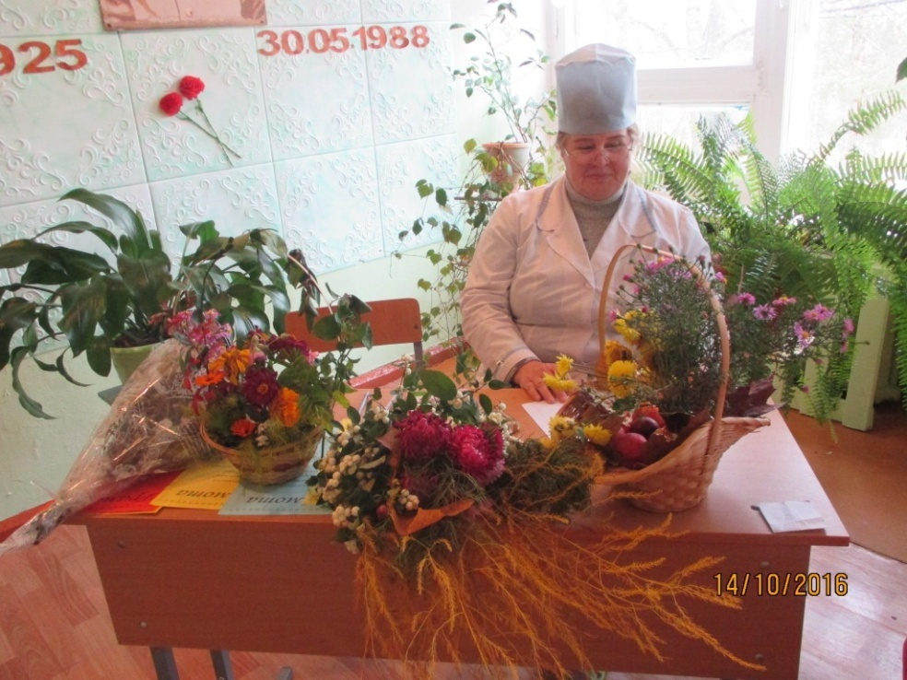 | 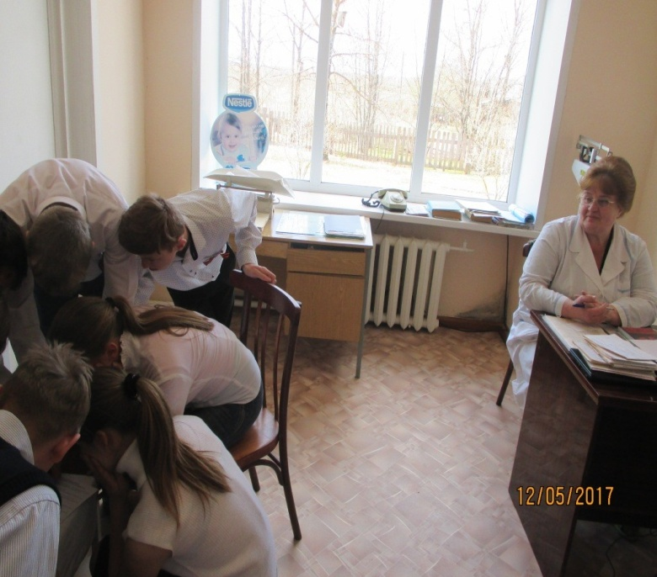
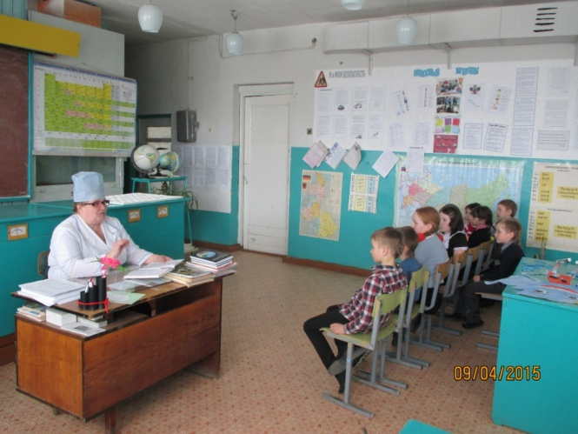 | 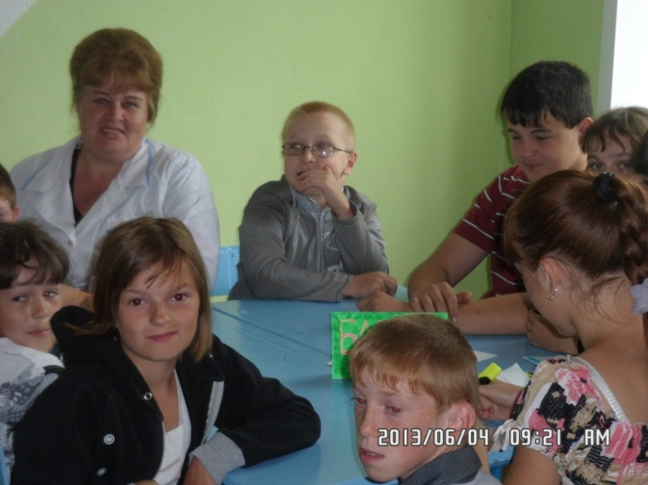

Станция №2 «Бюро находок»
Задание:узнай, кому принадлежат вещи (предметы) (за каждый правильный ответ – 1 балл)
- КОЛЕСО
- КИРПИЧ
- ИГЛА-ТАБЛЕТКИ
- НИТКИ
- МУКА
- МЕЛ
- НОЖНИЦЫ
- ВЕДРО,КИСТЬ
- ЖЕЗЛ
( появляется ученик в костюме инспектора ГБДД)
Добрый день , ребята! Моя профессия инспектора ГБДД.Я хочу участвовать в вашем мероприятии. Предлагаю вам поиграть со мной в игру
Игра «Будь внимательным!»
Дети запоминают, что и когда надо делать. Идут по кругу и внимательно слушают сигналы регулировщика дорожного движения. По сигналу: «Светофор!» - стоим на месте; по сигналу: «Переход!» - шагаем; по сигналу: «Автомобиль!» - держим в руках руль.
Молодцы! Я желаю вам быть внимательными на дороге, соблюдать правила дорожного движения.
Станция № 3 "САМАЯ-САМАЯ"
Задание: А теперь вы ответите на вопросы с элементами юмора.(по 3 названные профессии из каждой категории – 1 балл за каждую категорию)
Назовите профессии:
- Самая зеленая (садовод, лесник, цветовод-декоратор ...)
- Самая сладкая (кондитер, продавец в кондитерском отделе ...)
- Самая денежная (банкир, профессиональные теннисисты, боксеры, модель...)
- Самая волосатая (парикмахер...)
- Самая детская (воспитатель, педиатр, учитель...)
- Самая смешная (клоун, пародист...)
- Самая общительная (журналист, экскурсовод, тренер, учитель, массовик-затейник...)
Самая серьезная (сапер, хирург, разведчик, милиционер, политик, психолог...)
Станция № 4 «Головоломка»
Задание:вам необходимо разобраться в словах, в названии которых имеется (скрыта профессия) (за каждый правильный ответ – 1 балл)
РВАЧ = В- - - (медработник)
ТЁРКА = А - - - - (театральная и кинематографическая профессия)
КУЛОН = К - - - - (весёлая цирковая профессия)
МАРЛЯ = М - - - - («разноцветный рабочий»)
СТАРИНА = С - - - - - - (младший медработник)
ВОДОСТОК = С - - - - - - - (животноводческая профессия)
КРЕДИТОР = Д - - - - - - - (руководитель предприятия, начальник)
- А сейчас давайте посмотрим видео ролик о различных профессиях (Видео ролик)
Станция № 5 А сейчас для вас блиц-викторина.Вспомните профессии героев литературных произведений.Балл получает тот, кто раньше всех ответит на вопрос правильно.

(Ведущие читает по очереди)

-Кем был Печкин – персонаж произведения Э.Успенского «Трое из Простоквашино»? (почтальон)
-Профессия героя сказки Корнея Чуковского, который пришёл на помощь заболевшим жителям Африки. (доктор)
-Кем был старик из сказки о золотой рыбке А.С.Пушкина? (рыбак)
-Профессия Джузеппе из сказки А.Толстого «Золотой ключик. (столяр)
-Назовите профессию двух сестёр-злодеек и «Сказки о царе Салтане» А.С.Пушкина. (ткачиха, повариха).
-Какой профессии научились три поросёнка, когда строили свои домики? (строитель).
-Профессия старца, который давал советы царю Дадону в «сказке о Золотом петушке» Пушкина. (звездочёт, мудрец)
- Профессия коротышки из цветочного города по имени Тюбик. (художник)
- Профессия хитрецов из сказки Г.Х.Андерсена «Новое платье короля». (портные)
- Профессия коротышки Пилюлькина из Цветочного городка. (доктор)
- Профессия коротышки по имени Гусля. (музыкант)
- Кем был отец Алёнушки и двух ее сестер в сказке С. Т.Аксакова «Аленький цветочек»? (купец)
- Профессия дяди Стёпы из стихотворения С.В.Михалкова. (милиционер)
- В кого превратила фея крысу из сказки Ш.Перро «Золушка»? (кучер)
- Кто спас Красную шапочку? (охотники)
- Кем стали животные из Бремена - осёл, собака, кот и петух? (музыканты)
Станция №6 "Правда ли?"
- Давайте поиграем в игру "Правда ли?"
Если вопрос поставлен правильно – сидим и хлопаем в ладоши, а если в вопросе содержится ошибка, топаем ногами, сидя на местах.
Правда ли, что пекарь доит корову? (доярка)
Правда ли, что танкист перевозит людей? (водитель)
Правда ли, что кочегар топит печь?
Правда ли, что свинарка лечит поросят? (ветеринар)
Правда ли, что маляр красит стены?
Правда ли, что кондитер печёт торты и пирожные?
Правда ли, что бухгалтер пишет картины? (художник)
Правда ли, что ветеринар лечит людей? (врач)
Правда ли, что учитель разносит почту? (почтальон)

Ведущий 1:Вот и закончились наши состязания. И пока жюри подводит итоги и определяет самую профессионально эрудированную команду, хочу поблагодарить всех. Для подведения итогов слово предоставляется членам счётной комиссии.

Ведущий 2:
-Вот мы и подвели итоги нашей игровой программы. Играя, мы освежили свою память и вспомнили множество разнообразных профессий и специальностей. Возможно необычных для нашего региона, но востребованных в стране и в мире.
Ведущий 1: В будущем мы желаем вам выбрать себе профессию по душе. Счастлив тот, кто занимается любимым делом, кто правильно выбрал себе профессию.
Ведущий 2:Вопрос выбора профессии решить за короткое время нельзя. К нему нужно вновь и вновь возвращаться после прочитанных книг, просмотра фильмов, бесед с воспитателем и родителями, опытными рабочими о труде и профессиях.
Ведь главное: Счастье - это когда свой хлеб человек добывает любимым делом (профессией). А у вас главным делом сейчас является ваша учёба, получение хороших знаний, которые пригодятся вам в будущей жизни. Желаем вам хороших оценок, успехов в ваших начинаниях, в труде и крепкого здоровья!
Ведущий1:
Будешь ли ты водить корабли,
Или секреты веков узнавать,
Построишь ли мост от Луны до Земли
Может, ты станешь железо ковать.

Ведущий 2:
Тысячи тропок готовит судьба,
Сотни загадок в запасе хранит.
Какой она будет – тропинка твоя
Это тебе доказать предстоит.

-Всем спасибо за участие!

Приложение 1
Задание №1
Команда__________________________________________________________
Задание №1 «Подбери синонимы»
Педагог
Врач
Повар
Цирюльник
Фокусник
Стюардесса
Экскурсовод
Вокалист

Приложение 2
Приложение 4
Станция № 5 «Головоломка»
РВАЧ = В- - - ТЁРКА = А - - - -
КУЛОН = К - - - - МАРЛЯ = М - - - -
СТАРИНА = С - - - - - - ВОДОСТОК = С - - - - - - -
КРЕДИТОР = Д - - - - - - -

Приложение 5
Маршрутный лист команды

Название команды ____________________________________________________________

Этап (станция) | Баллы  (на станциях) | Дополнительные баллы за дисциплину  (от 0 до 2) | Подпись
Итого:

Дополнительные баллы_______________________________________

Заключение судий __________________________________________

Список литературы

- Захаров Н.Н. Профессиональная ориентация школьников / Н.Н.Захаров. — М. — 2018.
- Степанов В. М., Лапина О. А., Макаровская А. П. Организация единого воспитательного пространства в инновационной школе. – М.: МПСИ; Воронеж: Издательство НПО «МОДЭК», 2000.
- https://infourok.ru/proforientacionnaya-igra-mir-professiy-3546135.html
- https://urok.1sept.ru/статьи/644219/
- https://www.metod-kopilka.ru/intellektualnaya_igra_v_mire_professiy-53752.htm

